Муниципальное бюджетное дошкольное образовательное
учреждение детский сад №147

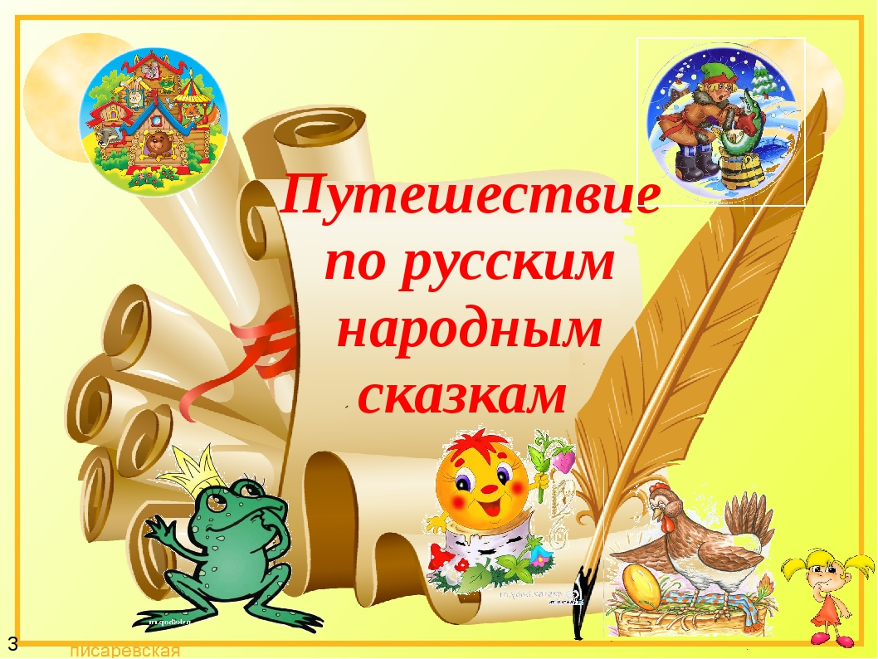
Номинация: «Мой лучший проект»

Воспитатель высшей категории:
Лазарева Нина Викторовна

Г. Шахунья 2025г

Информационная карта.

Актуальность:
Недаром дети любят сказку.
Ведь сказка тем и хороша,
Что в ней счастливую развязку
Уже предчувствует душа.
И на любые испытанья
Согласны храбрые сердца
В нетерпеливом ожиданье
Благополучного конца.
(Валентин Берестов)
Сказка - это зернышко, из которого прорастает эмоциональная оценка ребенком жизненных явлений». (В. А. Сухомлинский)
В настоящее время сказка, как и другие ценности традиционной культуры, заметно утратила свое предназначение. Этому способствовали современные книги и мультфильмы с упрощенным диснеевским стилем пересказа известных сказок, часто искажающие первоначальный смысл произведения, превращающие сказочное действие из нравственно-поучительного в чисто развлекательное. Такая трактовка навязывает детям определенные образы, которые лишают их глубокого и творческого восприятия сказки. Дети стали меньше читать, электронные носители и средства массовой информации вытесняют книгу.
Много веков назад, когда ещё не было письменности, возникло устное народное творчество, выполняющее ту же роль, какую в дальнейшем выполняла литература. Для детей народ создал замечательные сказки, песенки, загадки, поговорки. Произведения народного творчества не утратили своего воздействия на ребенка и в наши дни. В устных произведениях нашли отражение глубокие нравственные идеи, мечты и убеждения народа.
Сказка входит в жизнь ребенка с самого раннего возраста, сопровождает на протяжении всего дошкольного детства и остается с ним на всю жизнь.
Сказка – проводник культуры в сердце ребёнка. Жизнь сказки – это непрерывный творческий процесс. Мысль в сказке очень простая: хочешь себе счастья, учись уму-разуму, а герои - это, хотя и воображаемые, но примеры истинного поведения человека.
Стремясь пробудить в детях лучшие чувства, уберечь их от черствости, эгоизма, равнодушия, народ красочно рисовал в сказках борьбу могущественных сил зла с силами добра. Сказка рассказывает нам о чрезвычайно важном в жизни, она учит нас быть добрыми и справедливыми, противостоять злу, презирать хитрецов и льстецов. Она утверждает народные принципы жизни: честность, смелость, преданность, коллективизм.
Сказка знакомит с языком народа, нравственными устоями, бытом и укладом жизни. Она отражает мечты народа, передает его мысли. Со сказки начинается знакомство ребенка с миром литературы, с миром человеческих взаимоотношений и со всем окружающим миром в целом. Именно из сказки ребенок узнает, что без труда и стойких нравственных принципов невозможно счастье.
Русская народная сказка служит не только средством умственного, нравственного и эстетического воспитания, но и оказывает огромное влияние на развитие речи. Сказки раскрывают перед детьми меткость и выразительность языка, как богата родная речь юмором, образными выражениями, сравнениями.
Однако сказка – это не только занимательно, это ещё очень серьёзно. Сказка помогает лучше узнать, понять и полюбить свою страну, оценить её своеобразие и неповторимость.
Сказка – средство эмоционально-волевого развития и духовно-нравственного воспитания дошкольников.
Благодаря сказке ребенок познает мир не только умом, но и сердцем. И не только познает, но и выражает собственное отношение к добру и злу. Даже дети старших групп верят в сказку, а значит, через нее легче обучать и воспитывать. Дошкольники учатся анализу и оценке поведения героев, развивают умение чувствовать и понимать другого, повышают самооценку, уверенность в себе, желание помочь, посочувствовать другому, а главное развиваются всесторонне.

Цель: Закрепление и систематизация знаний детей о русских народных сказках.
Задачи:
- Создать необходимые условия для знакомства детей с русскими народными сказками.
- Развивать познавательные способности ребенка, любознательность, творческое воображение, память.
- Работать над звукопроизношением, развивать звуковую культуру речи детей, обогащать словарь, развитие грамматического строя, связной, выразительной речи;
- Формировать умение пересказывать сказки.
- Воспитывать умение отличать сказочные ситуации от реальных.
- Воспитывать ценностное отношение к русским народным сказкам, как виду искусства, родному языку и литературной речи.
Тип проекта: Познавательно-речевое развитие.
Сроки выполнения проекта: среднесрочный-1 месяц
Участники проекта: воспитатели, дети средней группы, родители воспитанников.
Материально-техническая база: Книги с иллюстрациями к русской народной сказке «Репка», овощ — репа, пластилин, доски для лепки, цветные карандаши, краски «гуашь», кисти, баночки для воды, разрезные картинки, пазлы, книги, атрибуты к театру «Репка», фотоаппарат, компьютер.

Актуальность:
Работая с детьми, я столкнулась с тем, что у них плохо развита связная речь, они с трудом рассказывают о событиях своей жизни, не могут пересказать литературные произведения. Средством обучения связной речи является рассказывание детей. А самая благодатная почва, имеющая неограниченные развивающие и воспитывающие возможности – это русская народная сказка.
Для решения данной проблемы я выбрала работу по ознакомлению с русскими народными сказками, так как считаю, что сказки прочно вошли в детский быт малыша, и по своей сущности сказка вполне отвечает природе маленького ребенка; близка его мышлению, представлению.
А. М. Виноградова отметила роль сказок в воспитании нравственных чувств у детей – дошкольников. В сказках перед умственным взором ребенка возникают образы родной природы, люди с их характерами и нравственными чертами; в них дети получают блестящие образцы нравственности и морали. Образы русских народных сказок – и положительные и отрицательные – прочно входя в жизнь детей, раскрывают перед ними в доступной форме понятия добра и зла, воспитывают добрые чувства. Русские народные сказки, вводя детей в круг необыкновенных событий, превращений, происходящих с их героями, выражают глубокие моральные идеи. Они учат доброму отношению к людям, показывают высокие чувства и стремления. К. И. Чуковский писал, что цель сказочника, и в первую очередь народного – «воспитать в ребенке человечность – эту дивную способность человека волноваться чужим несчастьям, радоваться радостям другого, переживать чужую судьбу, как свою».
В современных условиях жизни у детей наблюдается снижение читательского интереса. Дети не воспринимают произведения в единстве его содержательной, смысловой и выразительной стороны. Не чувствуют красоту литературной речи. Не стремятся объяснить и выразить смысл произведения и свое отношение к нему. В результате слушание, восприятие и понимание литературного текста снижено. К сожалению, сегодня и дети, и родители не всегда понимают, что книга является особым художественным способом познания окружающей действительности человеческих взаимоотношений и социальных ценностей. Исходя из этого у дошкольников недостаточные знания о русских народных сказках.
С целью актуализации знаний дошкольников был создан данный проект, где рассматривается фольклорный жанр – «Русская народная сказка».
Метод проектов можно представить как способ организации педагогического процесса, основанный на взаимодействии педагога, детей и родителей, способ взаимодействия с окружающей средой, поэтапная практическая деятельность по достижению поставленной цели.
Проектный метод, используемый в работе с детьми среднего дошкольного возраста, предполагает развитие у них таких качеств, как самостоятельность, инициативность, любознательность, творческое воображение, умение планировать продуктивную деятельность. Он поможет детям овладеть разными средствами речевой выразительности, и использовать приобретенные знания в самостоятельной деятельности.

Цель: Закрепление и систематизация знаний детей о русских народных сказках.
Задачи:
- Создать необходимые условия для знакомства детей с русскими народными сказками.
- Развивать познавательные способности ребенка, любознательность, творческое воображение, память.
- Работать над звукопроизношением, развивать звуковую культуру речи детей, обогащать словарь, развитие грамматического строя, связной, выразительной речи;
- Формировать умение пересказывать сказки.
- Воспитывать умение отличать сказочные ситуации от реальных.
Воспитывать ценностное отношение к русским народным сказкам, как виду искусства, родному языку и литературной речи
Тип проекта: Познавательно-речевое развитие.
Сроки выполнения проекта: среднесрочный-1 месяц
Участники проекта: воспитатели, дети средней группы, родители воспитанников.

Методы и формы реализации проекта:
Наглядный, игровой, словесный, практический.
Наблюдения, беседы, дидактические игры, подвижные игры, чтение художественной литературы, показ сказок, выставки творческих работ детей, работа с родителями.

Предполагаемый результат:
- Получение знаний о русских народных сказках.
- Гармонизация отношений между взрослыми и детьми
- Развитие эмоциональной отзывчивости;
- Развитие у детей коммуникативных навыков, познавательной активности, творческих способностей;
- Совершенствование звукопроизношения, выразительности и связной речи детей.
- Содействие творческому развитию детей;
- Развитие интереса к русской литературе.

План реализации проекта
Этапы проекта.
1 Этап. Информационный.
Цель этапа: Ознакомление всех участников с проектом.
- Определение целей и задач.
- Разработка проекта в группе: «« Путешествие по русским народным сказкам»
- чтение русских народных сказок;
- изучение методической литературы;
- обогащение развивающей среды:
в книжный уголок – внесение русских народных сказок, иллюстрированных разными художниками; иллюстраций, открыток с изображением героев сказок по мере изучения;
в речевую зону – внесение дидактических и настольно-печатных игр по теме; изготовление и постепенное внесение театров (плоскостной, настольный, на палочках, перчаточный, пальчиковый, магнитный);
в игровую зону – маски, элементы костюмов героев сказок;
в зону художественно-эстетического развития – раскраски с изображением сюжетов и героев русских народных сказок, материалы для творческих работ, репродукции картин по русским народным сказкам;
- изготовление альбомов для рассматривания: «Русские народные сказки» (в рисунках детей и родителей), «Предметы быта русской избы», «Узнай сказку» (иллюстрации к сказкам);
- создание картотеки игр:
русские народные игры и подвижные игры по произведениям художественной литературы: «Гуси- лебеди», «Теремок», «Зайцы и лиса», «Волк и семеро козлят», «Бычок-смоляной бочок».
дидактические игры– «Расскажи сказку по серии картинок», «Сказочное домино», «Назови сказку», «Парные картинки», «Сложи картинку », «Чья песенка», «Найди ошибку», «Я назову, а вы продолжайте», «В какую сказку попал колобок».
- загадки о сказках;
- пословицы, поговорки, прибаутки, потешки о русском народном быте и гостеприимстве;
- физминутки по русским народным сказкам;
- подбор русских народных сказок для среднего дошкольного возраста для мини-библиотеки;
- составление для родителей рекомендательного списка художественных произведений для совместного чтения, просмотра, обсуждения.

2 Этап. Основной.
Цель: формировать и закреплять знания детей о культурном богатстве русского народа. Воспитывать на основе содержания русских народных сказок уважение к традициям народной культуры

Период | Вид ООД | Совместная деятельность педагога с детьми | Цель
Русские народные сказки о животных
1 неделя | Беседа | «Откуда пришла книга»  Приложение 4 | Познакомить детей с созданием книги, её строением. Познакомить детей с понятиями «обложка», «страницы», «иллюстрация». Подвести детей к пониманию того, что книга - основной источник получения знаний
1 неделя | Рассматривание альбома | «Узнай сказку» (иллюстрации к сказкам) | Вызвать интерес к русским народным сказкам.
1 неделя | ООД | Путешествие в сказку «Заюшкина избушка» | Формировать у детей умение внимательно слушать рассказ взрослого; вырабатывать учебные навыки: отвечать на вопросы взрослого, уметь слушать ответ другого ребенка; пробудить чувство любви к русским народным сказкам.
1 неделя | Игровая деятельность | Дидактическая игра «Расскажи сказку по иллюстрациям»  Приложение 2 | Побуждать детей к пересказу знакомой сказки; создать условия для творческого самовыражения. Дети раскладывают картинки по порядку и рассказывают содержание сказки.
1 неделя | Игровая деятельность | Настольно-печатная игра: «Сказочное домино»  Приложение 2 | Закреплять знания детей о русских сказках, правильно называть персонажей и подбирать парные изображения.
1 неделя | Чтение художественной литературы | «Теремок»,  «Жихарка»(обраб. И.Карнауховой),  «Лисичка-сестричка и волк» (обработка М.А.Булатова),  «Петушок и бобовое зернышко» (обр. О.Капица)  «Колобок», «Репка», | Продолжать знакомить детей с русскими народными сказками .
1 неделя | Изобразительная деятельность | Раскрашивание иллюстраций к сказке «Теремок» | Развивать умение самостоятельно выбирать цветовую гамму для изображения. Развивать воображение интерес к изобразительному искусству.
1 неделя | Подвижные игры | «Волк и козлята»  «Зайцы и лиса»  «Теремок» | Развивать у детей выдержку, умение согласовывать движения со словами, ловкость. Упражнять в беге и приседание, построение в круг и ходьбе по кругу.
Волшебные русские народные сказки
2 неделя | Беседа | «Что бы ты сделал, если бы у тебя была волшебная палочка?»  Приложение 4 |  | Помочь детям понять, что такое хорошо и что плохо.
2 неделя | Рассматривание альбома | «Предметы быта русской избы» |  | Вызвать интерес к русским народным сказкам и предметам русской избы. Расширять и углублять о предметах домашней утвари.
2 неделя | ООД | Пересказ сказки «Колобок» |  | Учить детей пересказывать короткую сказку с опорой на сюжетные картинки, выразительно передавать диалог персонажей.
2 неделя | Игровая деятельность | Дидактические игра «Назови сказку»  Приложение 2 |  | Закрепление знания сказок и сказочных героев, развитие связной речи, внимания, памяти, наглядного мышления.
2 неделя | Чтение художественной литературы | «Снегурочка» (обр. М.А.Булатова).  «Смоляной бычок»( обр. М.А.Булатова),  «Гуси-лебеди»(М.А.Булатова),  «Сестрица Алёнушка и братец Иванушка» |  | Продолжать знакомить детей с русскими народными сказками о животных.
2 неделя | Изобразительная деятельность | Лепка «Репка» |  | Продолжать учить выполнять лепку на заданную тему. Развивать фантазию, воображение и моторику пальцев рук.
2 неделя | Подвижные игры | «Гуси-лебеди»  «Горячее место»  Приложение 3 |  | Развивать у детей выдержку, умение согласовывать движения со словами, ловкость. Упражнять в беге.
2 неделя | Театрализованные представления – драматизация сказок. | Настольный театр «Колобок». |  | Обогащать игровой опыт. Развивать воображение и диалогическую речь
Бытовые русские народные сказки
3 неделя | Беседа | «Кто рисует картинки к сказкам»  Приложение 4 | Познакомить детей с художниками.
3 неделя | Рассматривание альбома | «Русские народные сказки»  (в рисунках детей и родителей) | Вызвать интерес к русским народным сказкам.
3 неделя | ООД | «Путешествие по сказкам»  .  Приложение 1 | Закрепить у детей знание сказок и их названий; активизировать словарный запас детей; развивать связную речь дошкольников; воспитывать интерес к художественной литературе.
3 неделя | Игровая деятельность | Настольно-печатная игра «Парные картинки»  Приложение 2 | Упражнять детей в сравнении предметов, изображенных на картинке, в нахождении сходства и в отборе одинаковых изображений; воспитывать внимание, сосредоточенность, формировать речь, вырабатывать умение выполнять правило игры.
3 неделя | Игровая деятельность | Настольно-печатная игра «Сложи картинку  Приложение 2 | Упражнять детей в составлении целого предмета из его частей; воспитывать волю, усидчивость, целеустремленность
3 неделя | Игровая деятельность | Дидактическая игра «Я назову, а вы продолжите».  Приложение 2 | Развитие речи, закрепление знания сказок, развитие внимания, мышления, памяти.
3 неделя | Чтение художественной литературы | «Пузырь, соломинка и лапоть»  «Лиса-лапотница»(обр. В.Даля)  «Каша из топора»  «Вершки и корешки». | Познакомить детей с бытовыми русскими народными сказками.
3 неделя | Подвижные игры | «Бычок-смоляной бочок»  Приложение 3 | Развивать у детей выдержку, умение согласовывать движения со словами, ловкость. Упражнять в беге.
3 неделя | Театрализованные представления – драматизация сказок. | Рассказывание сказки «Теремок» с показом театра на магнитах | Обогащать игровой опыт. Развивать воображение и диалогическую речь.
Устное народное творчество
4 неделя | Беседа | «Будь здорова, книжка!»  Приложение 4 |  | Вырабатывать у детей постоянную духовную потребность в чтении художественной литературы, воспитывать бережное отношения к книгам.
4 неделя | Рассматривание альбома | «Предметы быта русской избы» |  | Вызвать интерес к предметам русской избы. Расширять и углублять о предметах домашней утвари, героях сказок.
4 неделя | ООД | «Устное народное творчество»  Приложение 1 |  | Продолжать учить детей понимать содержание и значение пословиц. Учить произносить чистоговорки, скороговорки, повторить с детьми знакомые им считалки, помочь заучить текст народной игры: «Игра с колокольчиком». Воспитывать интерес к устному народному творчеству.
4 неделя | Игровая деятельность | Дидактическая игра «Чья песенка?»  Приложение 2 |  | Закрепление знания песенок, использование их в пересказе сказок.
4 неделя | Игровая деятельность | Дидактическая игра «Найди ошибку»  Приложение 2 |  | Развитие внимания, восприятия, речи, учить видеть лишнего персонажа в знакомой сказке. Дети называют, что изображено неправильно, из какой сказки иллюстрация.
4 неделя | Игровая деятельность | Дидактическая игра «В какую сказку попал Колобок?».  Приложение 2 |  | Закрепление знания сказок, развитие речи, мышления, памяти.
4 неделя | Чтение художественной литературы | Отгадывание загадок на тему «Сказки».  Чтение пословиц, поговорок о русском быте, гостеприимстве. |  | Продолжать знакомить детей с устным народным творчеством
4 неделя | Изобразительная деятельность | Работа с раскрасками. |  | Вспомнить знакомые русские народные сказки, героев любимых сказок. Развивать моторику пальцев рук.
4 неделя | Подвижные игры | Игра-соревнование «Репка»  Приложение 3 |  | Развивать у детей выдержку, умение согласовывать движения со словами, ловкость. Упражнять в беге.
4 неделя | Театрализованные представления – драматизация сказок. | Драматизация сказки «Репка» |  | Обогащать игровой опыт. Развивать воображение и диалогическую речь.

3 Этап. Результативный.
Цель этапа: Предоставить возможность детям и родителям продемонстрировать результаты совместного творчества.
1. У родителей появился интерес к театру и совместной театрализованной деятельности.
2. Смотр-конкурс театрализованного развлечения «Репка»
3. Пополнение театрального уголка разными видами театра.
4. В самостоятельной деятельности дети импровизируют с персонажами пальчикового, настольного театра и театра на магнитах.
5. У детей сформировано представление о различных видах театра.

Взаимодействие с родителями:
- Индивидуальные беседы с родителями по выявлению их заинтересованности в пополнении театрального уголка, их способностей в той или иной области рукоделия и возможностей.
- Изготовление атрибутов к сказке "Репка"
- Совместная художественная деятельность (рисование, аппликация, конструирование)
- Работа над спектаклем. Создание декораций, костюмов;
- Анкетирование родителей: «Русская народная сказка в жизни Вашего ребенка»;
- Консультации для родителей «Читайте детям сказки», «Сказка ложь, да в ней намек, добрым молодцам урок».

Результаты этапа.
Дети овладевают навыками публичных выступлений.
Развитие коммуникативных навыков детей.
Дети согласовывают между собой действия и ролевые диалоги в ходе спектакля.
Родители и педагоги стали сотрудниками в развитии детских творческих способностей.
Чтение русских народных сказок, предложенных воспитателем, дома

Продукт проекта:
- Оформление выставки рисунков «Русские народные сказки»
- Показ сказки «Репка»
- Создание фотоальбома по проекту «Путешествие по русским народным сказкам»

Список литературы:
Акулова О. Театрализованные игры // Дошкольное воспитание, 2005, №4
Антипина А. Е. Театрализованная деятельность в детском саду. -М. : ТЦ Сфера, 2006.
Битютская Н.П. - автор-составитель. «Система педагогического проектирования: опыт
работы, проекты». Издательство «Учитель». Волгоград, 2012
Гончарова О. В. и др. Театральная палитра: Программа художественно-эстетического воспитания. – М. : ТЦ Сфера,2010.
Доронова Т.Н. «Играем в театр: театрализованная деятельность детей 4-6 лет: Метод.
пособие для воспитателей дошкольного образовательного учреждения.»-2-е изд.-М.:
Просвещение, 2005
Маханева М. Д. Театрализованные занятия в детском саду. - М. : ТЦ Сфера, 2001.
Шурочкина И. С. «Использование средств театрализованной деятельности в работе с детьми» / «Справочник старшего воспитателя»-2008.
Экки Л. Театрально-игровая деятельность//Дошк. воспитание, 1991.-№7



